NA RAZINI OTOČNIH GRADOVA I OPĆINA U 2017. GODINI NA 1000 STANOVNIKA 32,6 PODUZETNIKA
Hrvatska ima 1244 otoka koji se geografski dijele na 78 otoka (kojima je površina veća od 1 km²), 524 otočića i 642 hridi i grebena. Stalno je naseljeno 47 otoka i poluotok Pelješac, a prema posljednjem popisu stanovništva iz 2011. godine zabilježen je rast broja stanovnika na otocima na kojima, u 344 naselja, živjelo 132 756 stanovnika, što je za 7886 više u odnosu na rezultate popisa iz 2001. godine.
Najviše otočnih gradova i općina je u Splitsko-dalmatinskoj županiji (16). Slijede Dubrovačko-neretvanska i Primorsko-goranska županija sa po 11 otočnih gradova i općina, Zadarska županija s 10 otočnih gradova i općina, Šibensko-kninska s 2 otočne općine i Ličko-senjska županija s 1 otočnim gradom.
Prema analizi podataka iz godišnjih financijskih izvještaja poduzetnika s područja otočnih gradova i općina u 2017. godini, koja je obuhvatila 51 grad/općinu, sjedište su imala 4322 poduzetnika, što je u prosjeku 32,6 poduzetnika na 1000 stanovnika, dok je na razini RH taj prosjek 29,1 poduzetnik na 1000 stanovnika.
Kod poduzetnika s područja otočnih gradova i općina, u 2017. godini bilo je 21 542 zaposlena, što je u odnosu na prethodno godinu rast broja zaposlenih za 4,8 %, dok je na razini Hrvatske taj rast bio veći, 5,8 %. U prosjeku je kod poduzetnika otočnih područja u 2017. godini bilo 5 zaposlenih po poduzetniku, dok je prosječan broj zaposlenih kod poduzetnika sa sjedištem na kontinentu (kod 115 759 poduzetnika), taj prosjek bio 7,4 radnika po poduzetniku.
Promatrano na razini pojedinoga otoka/poluotoka, najveći broj poduzetnika i zaposlenih je na najnaseljenijem otoku, na Krku, na čijem je području u 2017. godini bilo 823 poduzetnika, s 4441 zaposlenim. Tome je vrlo vjerojatno doprinijelo i to što otok Krk od 1980. godine, kada je mostom spojen s kopnom, spada u skupinu premoštenih otoka (osim Krka u tu skupnu spadaju i Pag, Vir, Murter, Čiovo i poluotok Pelješac). Iza otoka Krka prema broju poduzetnika slijedi najviši hrvatski otok – Brač, sa 603 poduzetnika i 2584 zaposlenih, a na trećem je mjestu Hvar, s 384 poduzetnika i 1575 zaposlenih. Otok Korčula s 359 poduzetnika je na četvrtom mjestu, a na najvećem otoku, Cresu, u prosjeku je najviše zaposlenih po poduzetniku. Kod 109 poduzetnika u Cresu zaposleno je 1510 radnika, što je u prosjeku 13,9 radnika po poduzetniku. Društvo s najvećim brojem zaposlenih na Cresu je AUTOTRANS d.o.o., koje je u 2017. godini imalo 645 zaposlenih.
Tablica 1. Osnovni financijski podaci poslovanja poduzetnika otočnih područja i svih poduzetnika RH u 2017. g.
(iznosi u tisućama kuna, prosječne plaće u kunama)
Opis | Otočna Hrvatska |  |  | Ukupno RH
 | 2016. | 2017. | Index | 2016. | 2017. | Index
Broj poduzetnika |  | 4.322 | - |  | 120.081 | -
Broj zaposlenih | 20.562 | 21.542 | 104,8 | 834.217 | 882.884 | 105,8
Ukupni prihodi | 9.621.276 | 10.506.384 | 109,2 | 619.511.457 | 678.395.213 | 109,5
Ukupni rashodi | 9.209.394 | 10.216.556 | 110,9 | 588.419.169 | 649.769.441 | 110,4
Dobit prije oporezivanja | 699.510 | 724.054 | 103,5 | 44.964.035 | 48.336.965 | 107,5
Gubitak prije oporezivanja | 287.628 | 434.227 | 151,0 | 13.871.747 | 19.711.194 | 142,1
Dobit razdoblja | 600.787 | 618.541 | 103,0 | 38.069.666 | 41.397.246 | 108,7
Gubitak razdoblja | 285.164 | 426.865 | 149,7 | 13.882.351 | 19.511.749 | 140,6
Konsolidirani financijski rezultat – dobit (+) ili gubitak (-) razdoblja | 315.624 | 191.676 | 60,7 | 24.187.316 | 21.885.497 | 90,5
Izvoz | 1.620.978 | 1.572.664 | 97,0 | 118.237.344 | 137.843.044 | 116,6
Uvoz | 448.068 | 463.037 | 103,3 | 103.369.414 | 117.810.277 | 114,0
Bruto investic. samo u novu dugotr. imovinu | 729.871 | 601.779 | 82,4 | 23.573.591 | 23.722.668 | 100,6
Prosječ. mjeseč. neto plaća po zaposlenom | 4.790 | 5.022 | 104,8 | 5.151 | 5.372 | 104,3
Izvor: Fina, Registar godišnjih financijskih izvještaja, obrada GFI-a za 2017. godinu
Ukupan prihod iznosio je 10,5 milijardi kuna, što je povećanje od 9,2 % u odnosu na 2016. godinu. Prema podacima iz financijskih izvještaja za 2017. godinu, poduzetnici otočnih područja iskazali su pozitivan konsolidirani financijski rezultat u iznosu od 191,7 milijuna kuna, što je u odnosu na 2016. godinu manje za 39,3 %. Najveći doprinos rezultatu dali su poduzetnici sa sjedištem u gradu Krku, s 1,3 milijarde kuna (12,4 % udjela u ukupnim prihodima otočnih područja), a među njima najveći prihod ostvarilo je društvo GP KRK d.d. i TRGOVINA KRK d.d. Iza poduzetnika u Krku slijede poduzetnici u gradovima Mali Lošinj (10,2 %) i Cres (6,4 %), među kojima su najveći prihod ostvarili JADRANKA HOTELI d.o.o. i AUTOTRANS d.o.o.
U odnosu na prethodnu godinu, prihodi od izvoza manji su za 3,0 %, a uvoz je veći za 3,3 % te je trgovinski saldo iznosio 1,1 milijardu kuna, što je za 5,4 % manje u odnosu na 2016. godinu. Bruto investicije samo u novu dugotrajnu imovinu iznosile su nešto manje od 602 milijuna kuna i manje su za 17,6 % u odnosu na 2016. godinu.
Poduzetnici otočnih područja u ukupnom broju poduzetnika Hrvatske sudjeluju s udjelom od 3,6 %, u broju zaposlenih s 4,8 %, u ukupnim prihodima 9,2 %, u ukupnim rashodima udio je 10,9 %, dok je njihov udio u neto dobiti neznatan (0,87 %).
Prosječna mjesečna neto plaća obračunata kod poduzetnika otočnih općina i gradova u 2017. godini iznosila je 5.022 kuna, 4,8 % više u odnosu na 2016. godinu te 6,5 % manje od iznosa prosječne mjesečne neto plaće zaposlenih kod poduzetnika na razini RH (5.372 kuna). Najveća prosječna mjesečna neto plaća obračunata je kod poduzetnika u Trpnju (6.940 kune), Sutivanu (6.694 kune), Punatu (6.261 kunu), Hvaru (6.155 kuna) i Visu (5.682 kune). Ukoliko se promatraju prosječne mjesečne neto plaće na razini otoka/poluotoka, najvišu plaću isplatili su poduzetnici otoka Cresa, u iznosu od 5.500 kuna, dok se poduzetnici otoka Korčule, s 4.774 kune, na 10.-om mjestu po visini plaće (grafikon 1.).
Grafikon 1. Prosječna mjesečna neto plaća po zaposlenom u 2017. g. na razini otoka/poluotoka (iznosi u kunama)
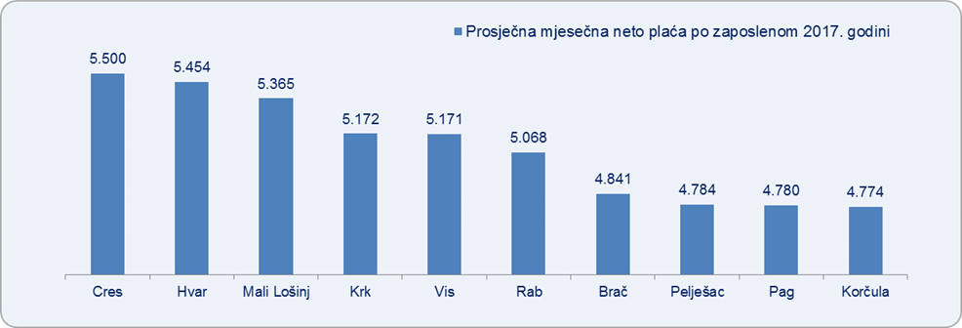
Izvor: Fina, Registar godišnjih financijskih izvještaja
Prema produktivnosti rada (ukupni prihod po zaposlenom), na prvom su mjestu poduzetnici sa sjedištem u gradovima i općinama na otoku Krku, s ukupnim prihodom po zaposlenom od 606,8 tisuća kuna, a najviše zahvaljujući prihodu po zaposlenom kod poduzetnika sa sjedištem u gradu Krku, koji iznosi 698,9 tisuća kuna.
Grafikon 2. Prihod po zaposlenom u 2017. godini na razini otočnih gradova/općina (iznosi u tisućama kuna)
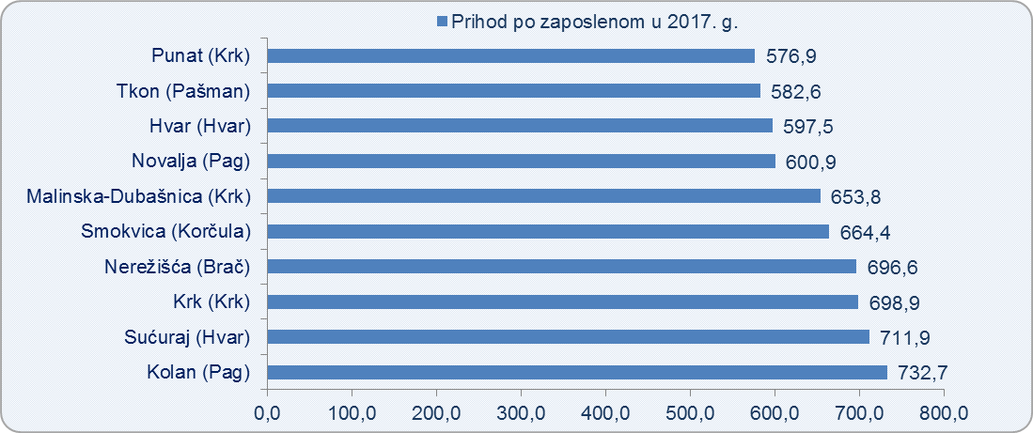
Izvor: Fina, Registar godišnjih financijskih izvještaja

Više informacija dostupno u Analizi financijskih rezultata poslovanja poduzetnika po svim gradovima i općinama RH.
Kontakt i narudžbe: analize@fina.hr

Izvor: Hrvatski hidrografski institut, listopad 2013. godine.
Procjena broja stanovništva Republike Hrvatske u 2017. godini je 4 124 531 što je za 49 818 osoba ili 1,2 % manje u odnosu na 2016. godinu. Izvor: Državni zavod za statistiku, 14. rujna 2018. godine, https://www.dzs.hr/Hrv_Eng/publication/2018/07-01-03_01_2018.htm
Zakon o otocima, NN 116/18, na snazi od 1. siječnja 2019. godine.

